**镇江备案系统常见问题**

1. **上传附件时，出现上传按钮显示为【浏览】；添加附件后显示附件路径；【上传】按钮显示黄色感叹号；上传文件后不显示。**

解决方案：出现以上问题，为浏览器插件未更新导致，需要更新浏览器插件。

进入任意软件管家程序，搜索“flash”，将如下图的插件进行安装。

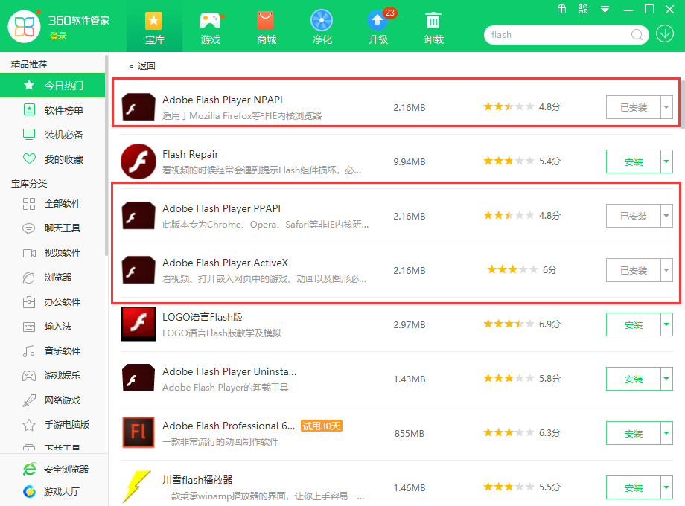

安装好后，重新打开浏览器，尝试上传。若使用360浏览器，且安装插件后仍有问题，可切换兼容模式和极速模式后再行尝试，如图：

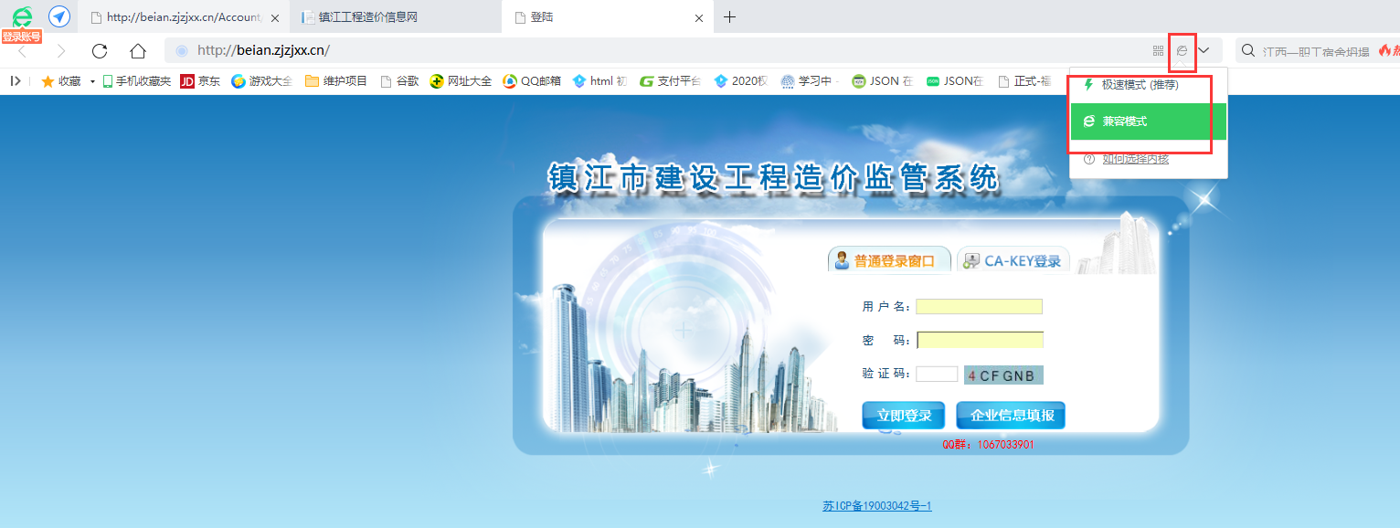

1. **登录界面，输入验证码多次仍显示验证码不正确**

解决方案：切换360浏览器的极速和兼容模式

1. **上传附件时提示HTTP erroe（302）**

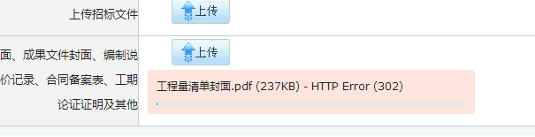

解决方案：对系统进行添加信任站点，点击浏览器设置---internet选项---安全---受信任的站点---站点，将备案系统链接添加至站点。

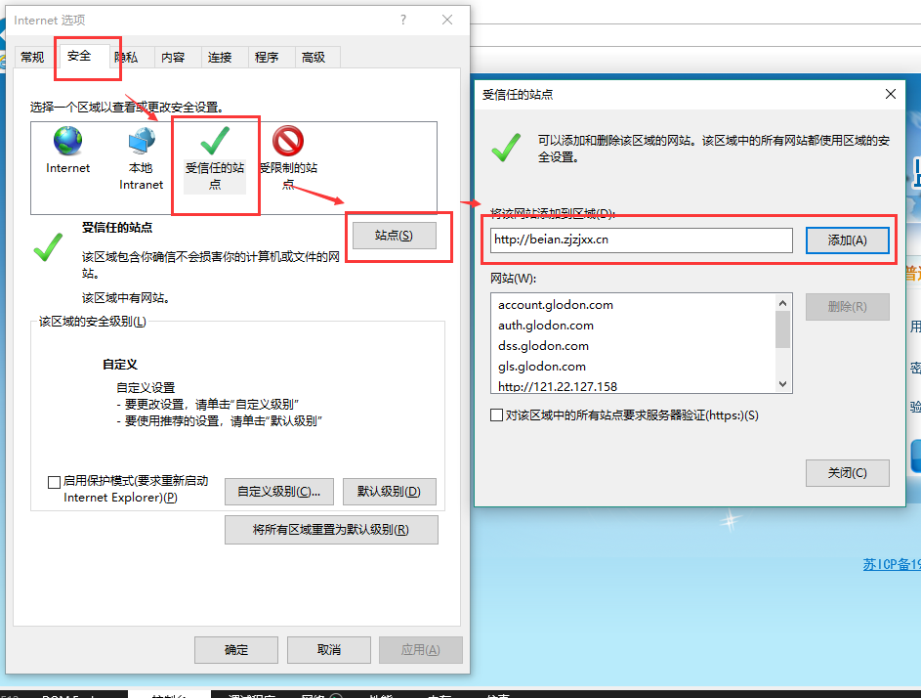

随后尝试，若不成功，切换浏览器兼容模式，改为兼容。



1. **页面上按钮显示比较奇怪，出现按钮飞屏的情况**

解决方案：此问题一般由浏览器ie内核兼容问题导致，可先切换兼容模式，若不成功，点击F12，打开开发者工具，查看ie内核版本。切换到较高版本后尝试。

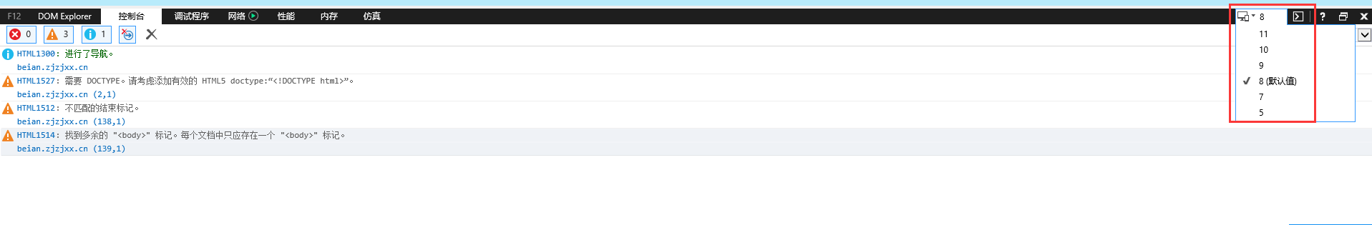

若每次打开浏览器，版本均比较低，如ie5，ie7等，打开ie浏览器设置---兼容性视图设置，查看已添加到兼容性视图中的网站是否有zjzjxx.cn，如果有，删除后刷新浏览器，此时在查看内核版本，应该会恢复高版本。

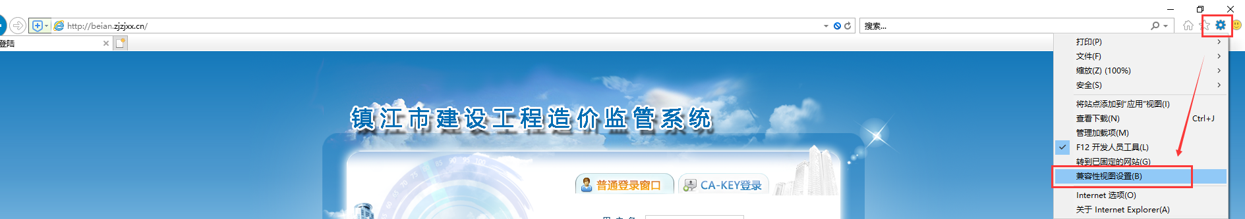

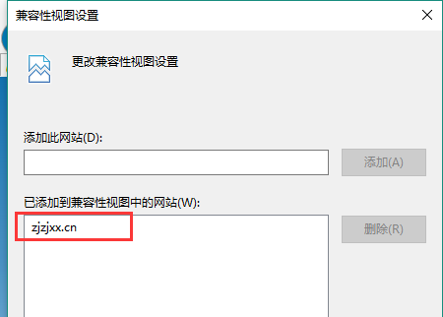

1. **签章锁的问题，如无法签章，升级，提示数据非法等**

解决方案：请联系QQ群(1067033901)管理员镇江CA郭燕平。电话0511-88968012